Опросный лист
для выявления мнения граждан о поддержке инициативного проекта

В рамках подпрограммы «Поддержка местных инициатив» (далее - ППМИ) государственной программы Красноярского края «Содействие развитию местного самоуправления» Городокский сельсовет Минусинского района Красноярского края может принять участие в конкурсе на предоставление денежных средств из бюджета Красноярского края в размере до 1 500 000 рублей.
Для участия в конкурсе населению необходимо:
- определить приоритетный инициативный проект для его реализации в 2023 году;
- принять участие в софинансировании (не менее 3% от суммы проекта (только после победы проекта в конкурсе)).
Администрация Городокского сельсовета Минусинского района Красноярского края просит Вас выразить своё мнение об инициативных проектах для реализации в рамках ППМИ!

Для прохождения опроса заполните необходимую информацию, поставьте любой знак напротив одного варианта ответов, впишите свой ответ там, где это предусмотрено.

- Сведения о лице, принявшем участие в опросе:

Фамилия, имя, отчество (при наличии) _____________________________

Дата, месяц и год рождения ______________________________________

Адрес места жительства___________________________________

Номер телефона (по желанию) ________________________________

_____Я даю согласие на обработку вышеуказанных персональных данных (в том числе с использованием средств автоматизации) в целях учета администрацией Городокского сельсовета Минусинского района Красноярского края моего мнения об инициативном проекте для реализации в рамках ППМИ.

Подпись _____________ Расшифровка подписи (ФИО) ________________

- Какой из представленных ниже инициативных проектов, направленных на развитие объектов общественной инфраструктуры села Городок Минусинского района Красноярского края, Вы поддерживаете:
1). Установка надписи - ГОРОДОК (на въезде в село, около АЗС)
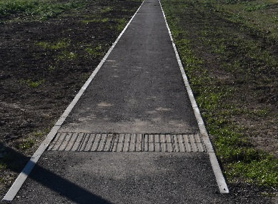
2). Благоустройство безопасной пешеходной зоны по улице Красных Партизан 370 метров

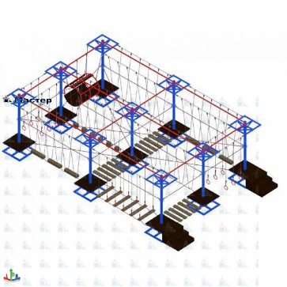
3) Благоустройство части площади (напротив мельницы улица Садовая) с установкой веревочного парка

4) иное: __________________________________________________________
- Укажите, что именно необходимо сделать в рамках выбранного проекта ______________________________________________________________
- Готовы ли Вы участвовать финансово в реализации выбранного проекта?
___ да ___ нет
Если «да», то какую сумму Вы готовы внести: ________ рублей
- Готовы ли Вы осуществить имущественное и (или) трудовое участие в реализации выбранного проекта?
___ да ___ нет
Если «да», то опишите это участие (например, участие в субботниках, подготовка территории, предоставление материалов, техники т.д.):
__________________________________________________________________
Спасибо за участие в опросе!

